河 北 工 业 大 学

机械原理课程设计
设计说明书

作 者：汪雅林 学 号：240852
学 院： 机械工程学院 班 级： 机电244
题 目：小型自动橡胶垫圈冲切机
同 组 人：王冬辉
指导教师：杨铖浩

2026年 6月 8日
摘 要
题 目：小型自动橡胶垫圈冲切机

摘要：本课程设计以小型自动橡胶垫圈冲切机为研究对象，围绕厚度为 4 mm 橡胶卷材的连续冲裁成形要求，完成整机运动方案、执行机构选型、尺度综合、传动系统设计以及运动和动力学分析。根据生产率和加工质量要求，确定整机采用复合冲模冲裁方案，并设置间歇送料、压紧定位、冲切成形和废料收卷等执行环节。通过方案比较，送料机构选用槽轮机构以实现稳定间歇运动，压紧机构选用凸轮机构以保证冲切前后的压紧与松开动作，冲切机构选用曲柄滑块机构以完成冲头往复运动，收料部分采用滚轮机构实现废料连续收卷。设计过程中对各执行机构进行了运动循环协调和尺寸计算，并结合 SolidWorks 等软件完成机构建模、运动仿真和关键参数校核。结果表明，所设计机构能够满足橡胶垫圈连续冲切的基本功能要求，整体传动路线清晰，执行动作协调，具有结构较简单、工作节拍明确和便于制造装配等特点。
关键词：橡胶垫圈；冲切机；槽轮机构；凸轮机构；曲柄滑块机构

目 录

目 录 1
1设计任务 2
2国内外研究现状 2
3执行装置方案设计 2
3.1功能分析 4
3.2总功能实现的原理 5
3.3执行构件工艺动作设计分解 5
3.4机构型综合 6
3.5工作循环图设计 7
3.6执行机构尺度综合 7
4原动机选择 9
4.1原动机类型选择 9
4.2原动机功率和转速确定 9
5传动系统设计 9
5.1总传动比计算 10
5.2传动比分配与传动装置设计（各传动传动比） 11
6总体设计方案 12
6.1总体布局方案 12
6.2总体设计方案 12
7机构运动分析 13
8机构动力学特性分析 20
9结论 21
参 考 文 献 21
设计感言 21

1设计任务
（1） 设计橡胶圈加工工艺过程，完成执行构件的动作设计；
（2） 对各执行机构进行选型，确定运动方案；
（3） 根据工艺要求拟定工作循环图；
（4） 完成各执行机构的尺度设计，采用图解法+仿真软件完成主要连杆机构的运动分析；
（5） 计算一个周期内克服阻力所做的功，选定电动机，拟定传动系统方案；
（6） 绘制整机机械运动方案简图；
（7） 忽略构件转动惯量与电机转矩波动，计算电机轴安装飞轮的转动惯量；
（8） 编写完整课程设计说明书
2国内外研究现状

2.1 传统旋转切割方案
传统橡胶垫圈加工多采用旋转切割方式：将橡胶板固定于旋转工作台，通过手动或半自动方式控制刀具进给，切割出所需内外径的垫圈。该方案设备简单、工装成本低，适合小批量、多品种生产。但其缺点明显：加工效率低，日产能仅120至180件；尺寸精度依赖操作工经验，稳定性差；刀具磨损快，更换后需重新校准，调试难度大。

2.2 冲裁成型方案
冲裁成型是目前主流的橡胶垫圈加工方法，采用内外组合冲头在冲床一次行程中同时完成内孔冲切和外圆裁切。
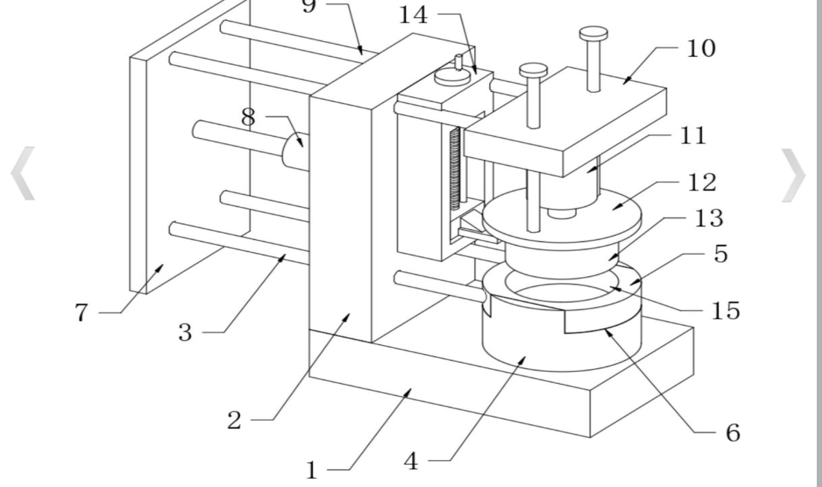
图1 冲压结构实例
复合冲模结构将内外冲头组合安装，一次冲压成型，具有结构紧凑、效率高的优点，但模具制造精度要求较高，适用于薄垫圈批量生产。
旋转冲切装置在外圈裁刀上设置导旋纹，冲切时裁刀同时向下运动和旋转，使裁切边缘更加光滑，适用于对边缘质量要求较高的产品。
分步冲压模切方案先冲内孔、再冲外圆，分两步完成。虽然效率略低于复合冲模，但有效解决了成品粘模、取料困难的问题，特别适用于厚垫圈加工。
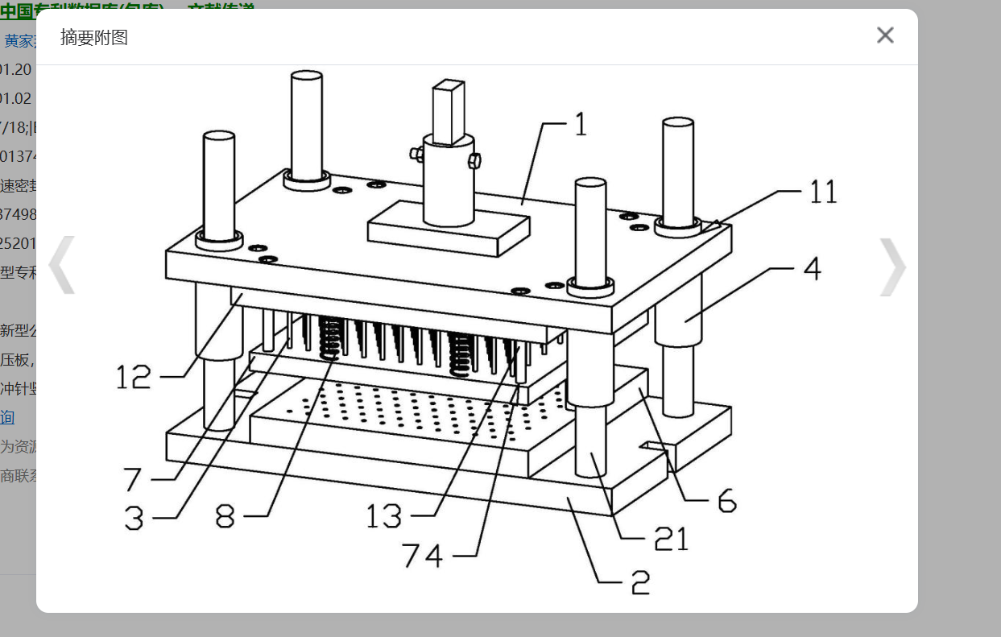
图 2 冲压结构实例
带自动清理装置的模具在下模两侧设置刮板机构，冲切后自动清除残留废料，减少了残次品产生，适合连续自动化生产。

2.3 聚氨酯橡胶冲裁方案
聚氨酯橡胶冲裁利用聚氨酯橡胶受压后产生均匀静压的原理，迫使材料沿样板刃口分离。该方案模具结构简单、通用性强，只需更换冲切样板即可加工不同规格产品，模具设计工作量可降低50%以上。但该方案仅适用于薄壁材料，对厚度较大的橡胶垫圈适应性较差，且聚氨酯橡胶板需定期更换。

2.4 各类方案优劣比较
从可行性来看，旋转切割和复合冲裁技术最为成熟，设备依赖度低；旋转冲切和分步冲压次之，但均已具备工程应用基础。
从可制造性来看，旋转切割方案模具简单但调试困难、对操作技能要求高；冲裁类方案模具复杂度中等，但调试简便、操作门槛低，更适合批量生产。
从能耗效率来看，旋转切割单件加工时间长、材料利用率低、刀具寿命短；冲裁类方案单件时间极短、材料利用率高，其中旋转冲切方案的模具寿命最长。
从环保性来看，旋转切割产生的废料较多、噪声振动较大；冲裁类方案废料较少，带自动清理功能的模具在减少废料残留方面表现更优。

2.5 本研究定位
综合比较现有方案，冲裁成型在加工效率和精度方面优势明显，适合批量化生产。本设计针对厚度为4毫米的橡胶卷材，采用复合冲模结构作为核心加工方案，配合间歇送料机构、压紧机构及废料收卷机构，设计小型自动橡胶垫圈冲切机，目标生产率为每分钟260件，力求在保证加工质量的前提下实现高效、稳定、自动化的连续生产。

3执行装置方案设计

3.1功能分析
（1）总功能描述
将输入的柔性橡胶卷材通过冲切工艺，自动、连续地转化为指定内径和外径的橡胶密封垫圈，并分离废料。

冲切垫圈
启动停止
工作状态
冲切橡胶垫圈
橡胶
卷材
电能
橡胶
废料
热能震动噪音
图3 小型自动橡胶垫圈冲切机的总功能
（2）功能分解
橡胶卷材
送料
压紧
冲压切除

收料

图4 小型自动橡胶垫圈冲切机的功能分析结果(功能树和功能链）

3.2总功能实现的原理
（1）功能元实现原理求解
根据功能分解结果，功能元原理求解结果如表1所示。
表1 小型自动橡胶垫圈冲切机的功能实现原理的形态学矩阵
功能元 实现原理 | 可用原理1 | 可用原理2 | 可用原理3 | 可用原理4
送料 | 外槽轮 | 内槽轮 | 不完全齿轮
压紧 | 凸轮机构 | 拉紧
冲切 | 连杆机构 | 凸轮机构
收料 | 滚轮 | 皮带传动
（2）系统总功能实现的原理
送料机构：选择内槽轮。内槽轮机构结构紧凑、定位准确，能够实现可靠的间歇送料运动，与冲切节拍匹配方便。
压紧机构：选择凸轮机构。凸轮机构可按预定运动规律控制压板的压紧和抬起动作，运动平稳、响应迅速，可通过调整凸轮廓线实现所需的保压时间。
冲切机构：选择连杆机构。连杆机构结构简单、制造方便、能承受较大工作载荷，适合带动冲头完成上下往复冲切运动，在承受2100N~2700N工作阻力时具有较好的刚性和可靠性。
收料机构：选择滚轮。滚轮机构结构简单、成本低，配合摩擦传动即可实现废料的连续收卷，无需精密的同步控制。

3.3执行构件工艺动作设计分解
表2 小型自动橡胶垫圈冲切机的执行构件工艺动作设计形态学矩阵
功能元 | 所选原理 | 构件名称 | 可用动作1 | 可用动作2 | 可用动作3 | 可用动作4
送料 | 间歇运动 | 推轮 | 间歇运动 | 单向转动 | 周期性停歇 | 定角步进
压紧 | 往复移动 | 推轮 | 间歇保压 | 快速回程 | 周期性抬起 | 往复移动
冲压 | 慢速冲切 | 冲头 | 往复移动 | 急回运动 | 快速接近 | 慢速冲切
切割 | 慢速冲切 | 弧形刀具 | 往复移动 | 急回运动 | 快速接近 | 慢速冲切
收料 | 单向转动 | 摩擦轮 | 单向转动 | 连续转动 | 轨迹运动 | 单项移动

3.4机构型综合
（1）各执行构件运动的实现机构求解
表3 小型自动橡胶垫圈冲切机的执行机构选型形态学矩阵
构件名称 | 执行构件所选动作/运动 | 可用机构1 | 可用机构2 | 可用机构3 | 可用机构4
送料轮 | 间歇运动 | 棘轮 | 槽轮 | 凸轮 | 不完全齿轮
压紧推轮 | 往复运动 | 移动推杆凸轮机构 | 曲柄滑块机构 | 齿轮齿条机构 | 螺旋机构
冲切头 | 急回运动 | 曲柄滑块机构（偏置式） | 曲柄摇杆机构 | 摆动导杆机构 | 对心曲柄滑块机构

3.5工作循环图设计
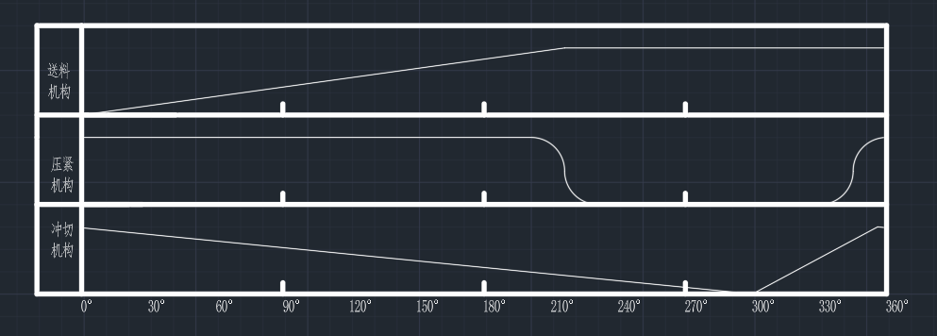

图3 工作循环图

3.6执行机构尺度综合
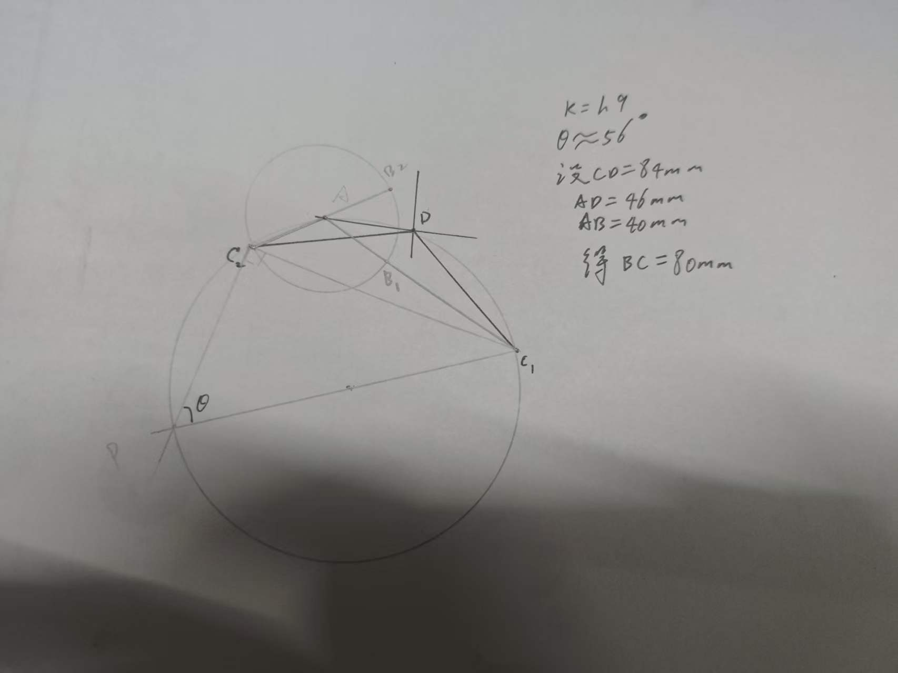

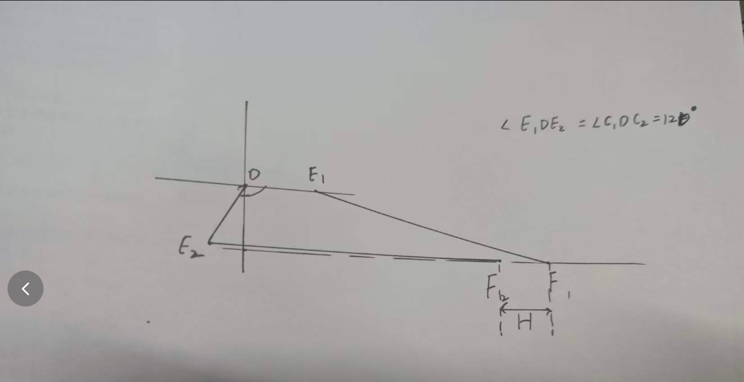
图4-5 曲柄滑块设计
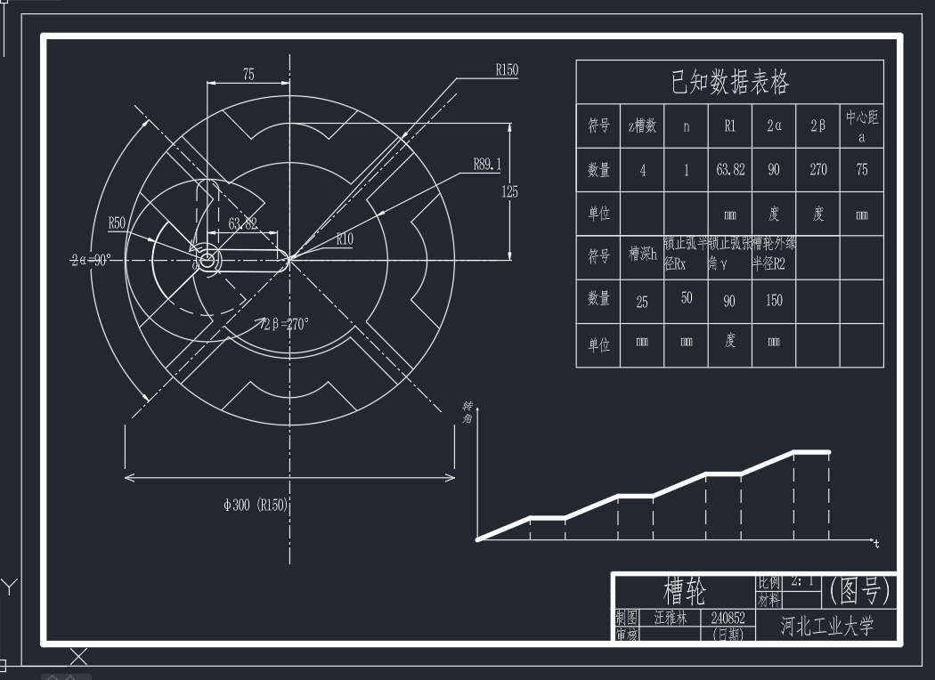
图6 槽轮机构

图7 凸轮机构

4原动机选择

4.1原动机类型选择
交流电机

4.2原动机功率和转速确定
转速（r/min） | 1440
额定功率（kw） | 0.12
额定电流（A） | 0.85
额定转矩（N·m） | 0.82
功率因数 | 0.75
电机级数 | 4

5传动系统设计
原机构转速1440r/min ，各个机构所需转速13r/min，
I = 1440 / 13 ≈ 110

5.1总传动比计算
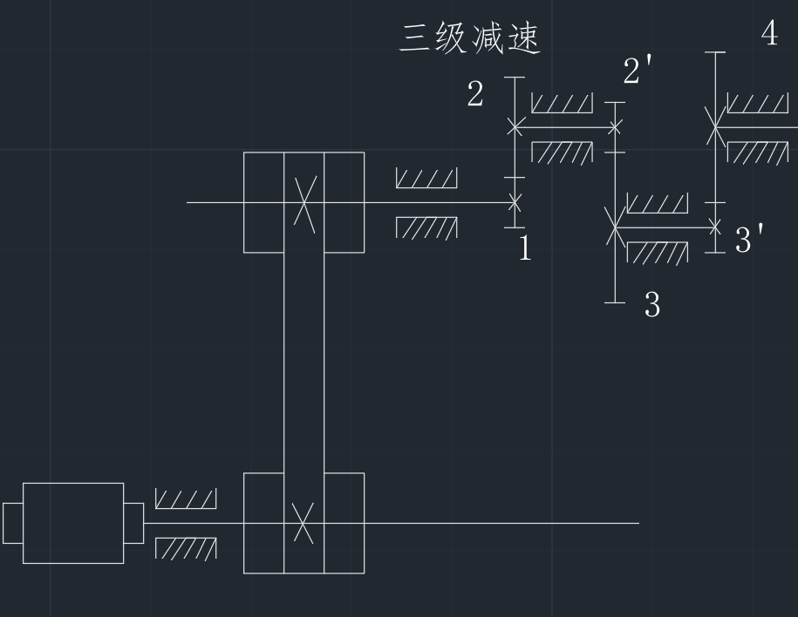
图8 减速齿轮设计
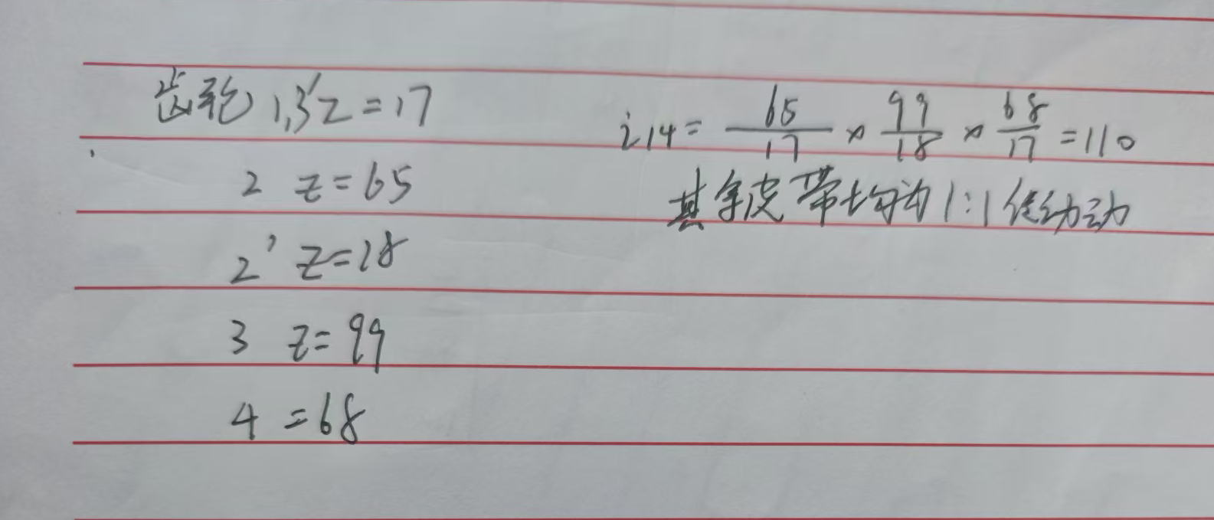
图9 减速齿轮传动比计算

5.2传动比分配与传动装置设计（各传动传动比）
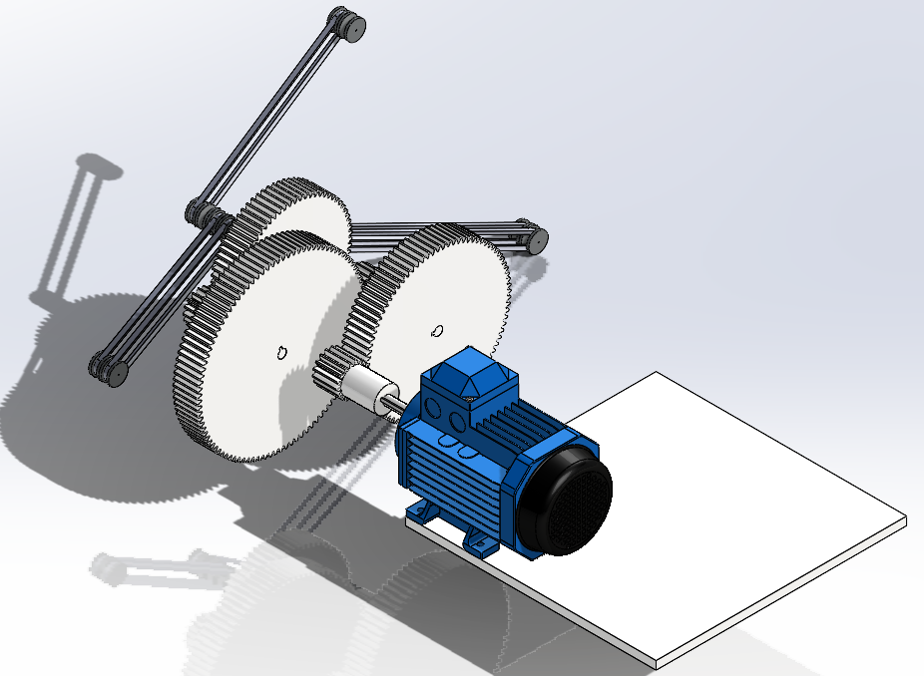图10 传动机构
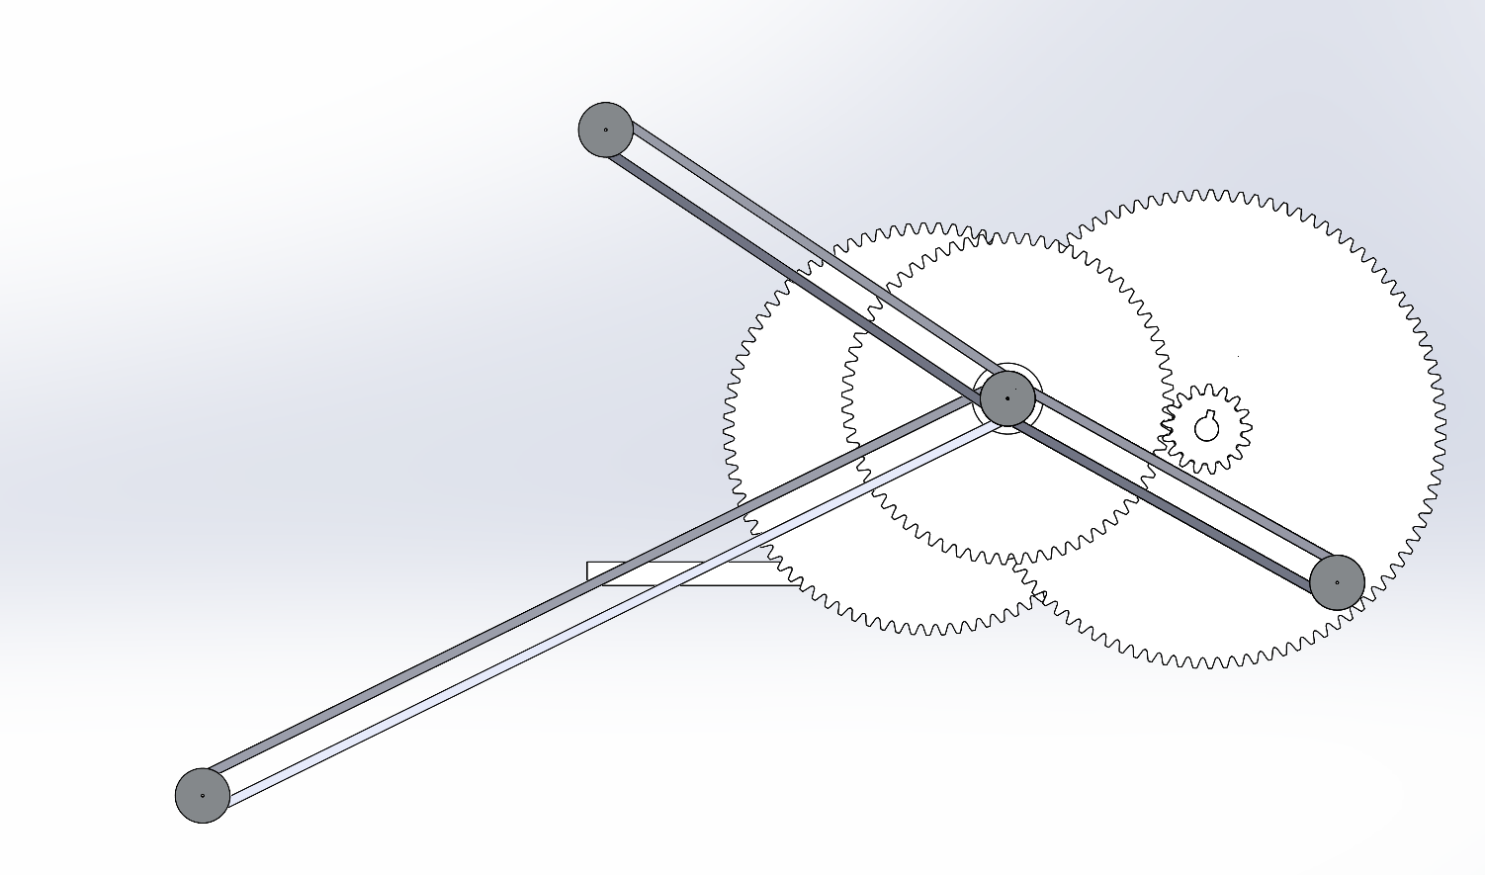
图11 正视图
利用v型带传动，满足题目中给的0.77整机效率

6总体设计方案

6.1总体布局方案
该装置总体采用“右侧动力输入、中部齿轮传动、左侧工作执行、上部连杆辅助”的分区布局形式：电机安装在右侧底板上，通过中部啮合齿轮组将动力传递至左侧大尺寸工作轮及相关轴系，形成整机的主传动路线；左侧布置大工作轮和配套辊筒，作为主要执行机构；上部则设置斜置摆臂、三角支架、滚轮及竖向连杆，与下方部件联动，用于导向、压紧或辅助往复运动。整体结构层次清晰，动力源、传动系统和执行机构分布明确，既便于装配与维护，也有利于减少机构间干涉、提高传动稳定性。

6.2总体设计方案
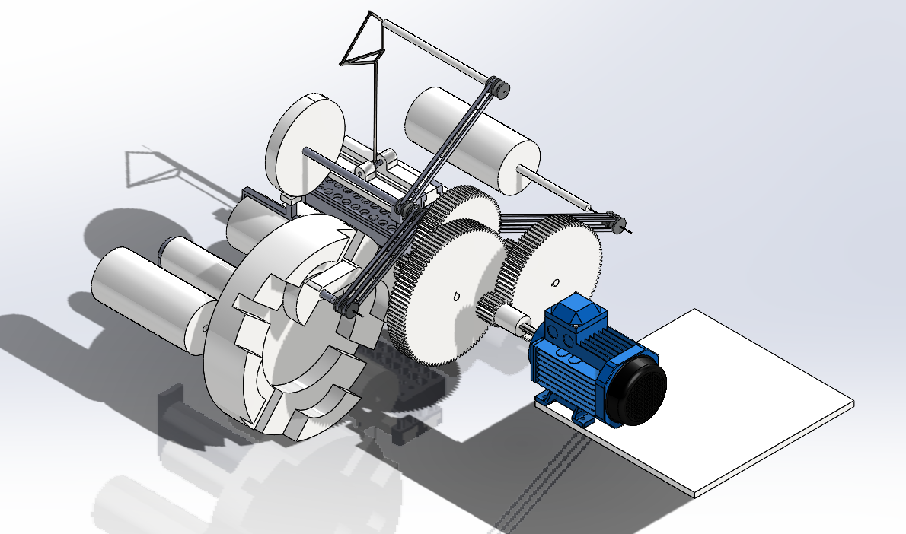
图12 小型自动橡胶垫圈冲切机

7机构运动分析
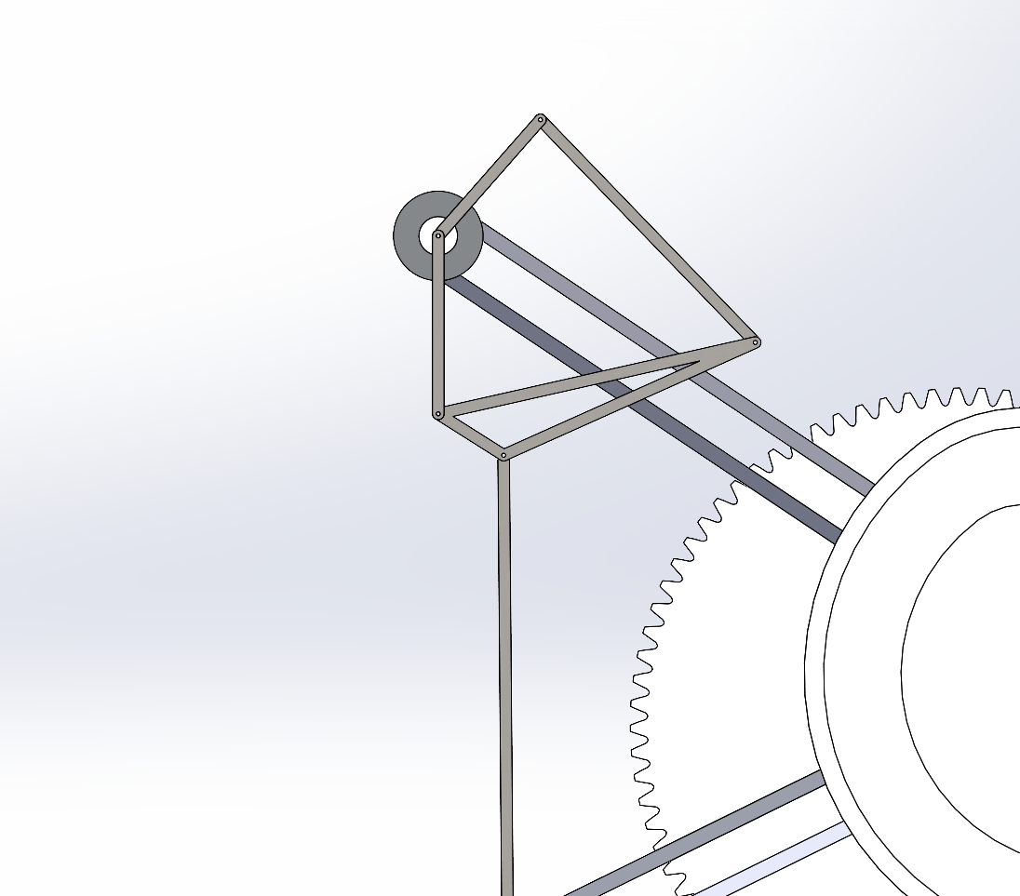
图13 连杆机构运动分析图
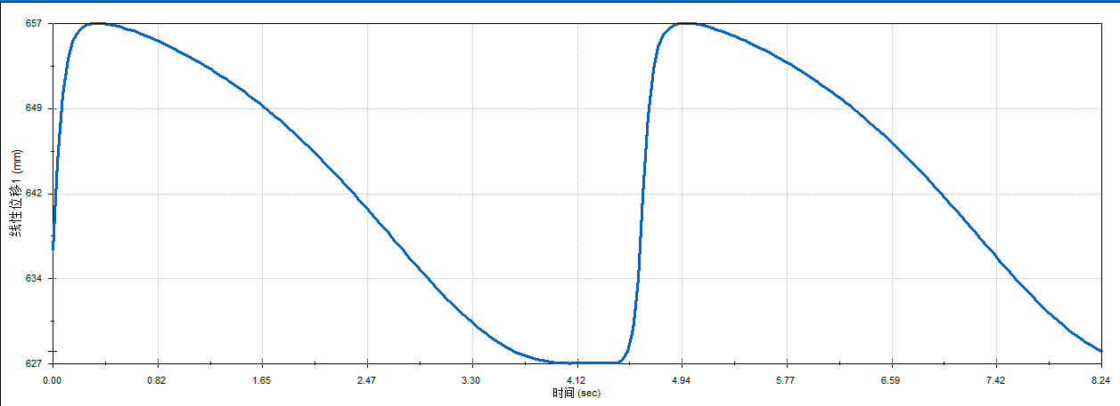
图14 冲头y方向速度仿真
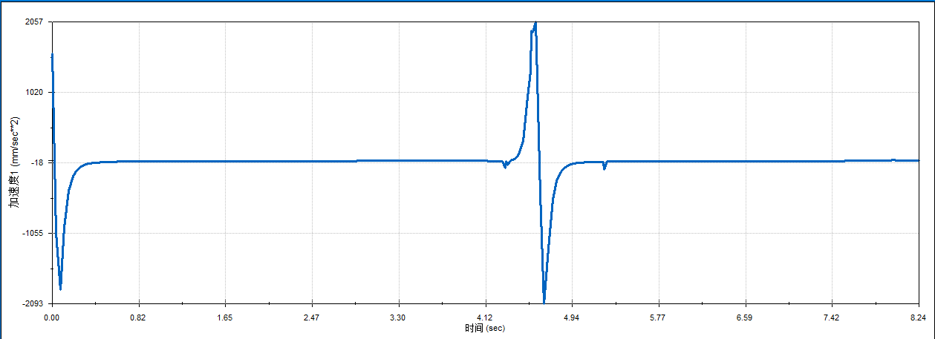
图15 冲头y方向加速度仿真
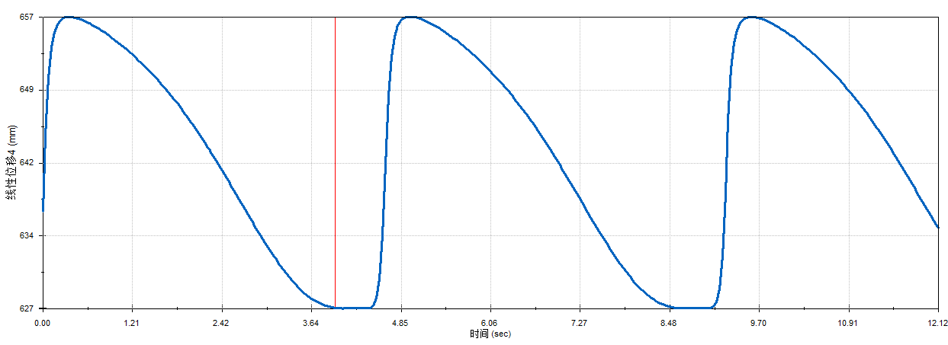
图16 冲头y方向位移仿真

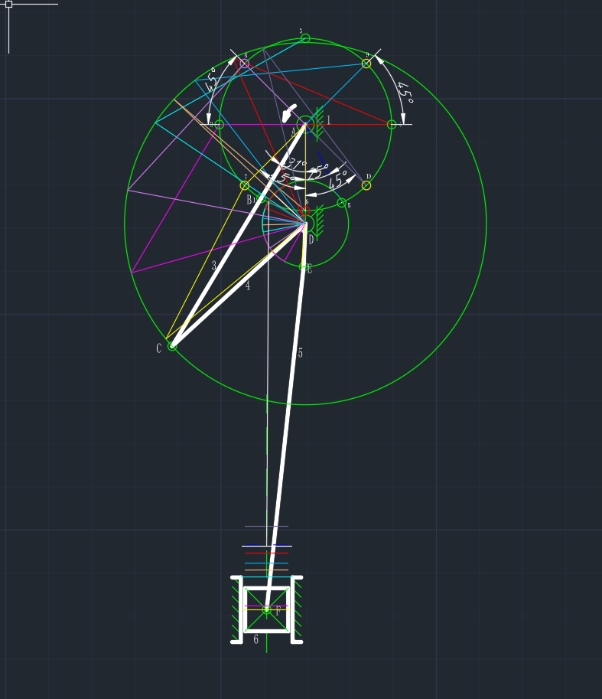
图17
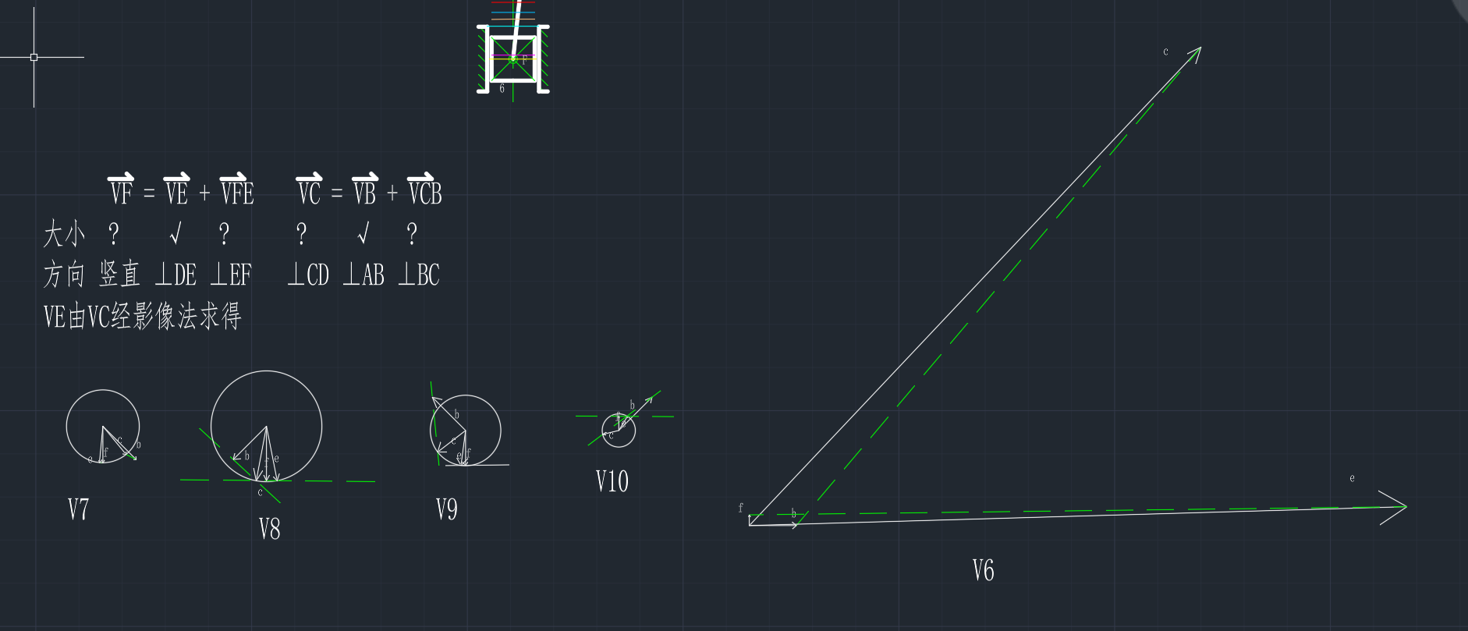图18
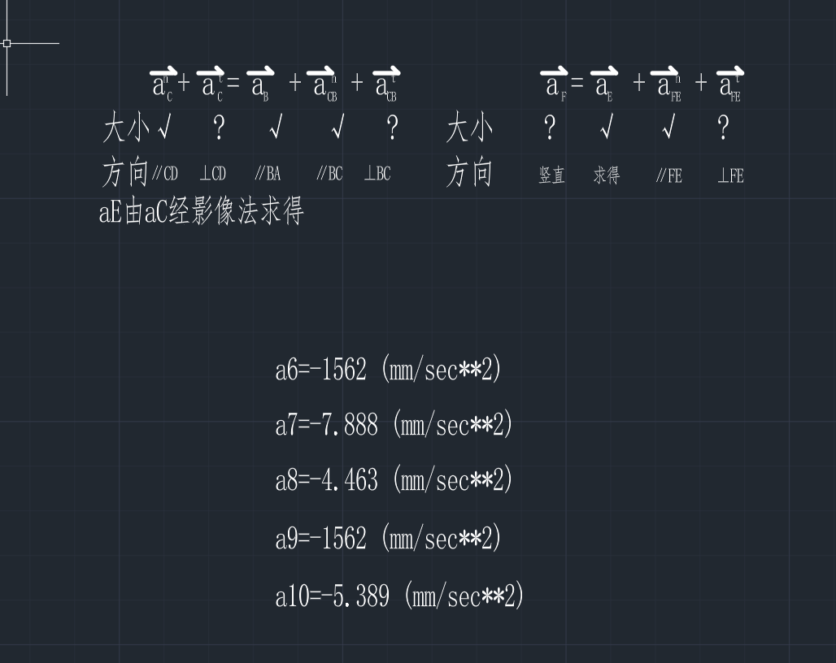
图17-19曲柄滑块打印机构相关速度加速度分析
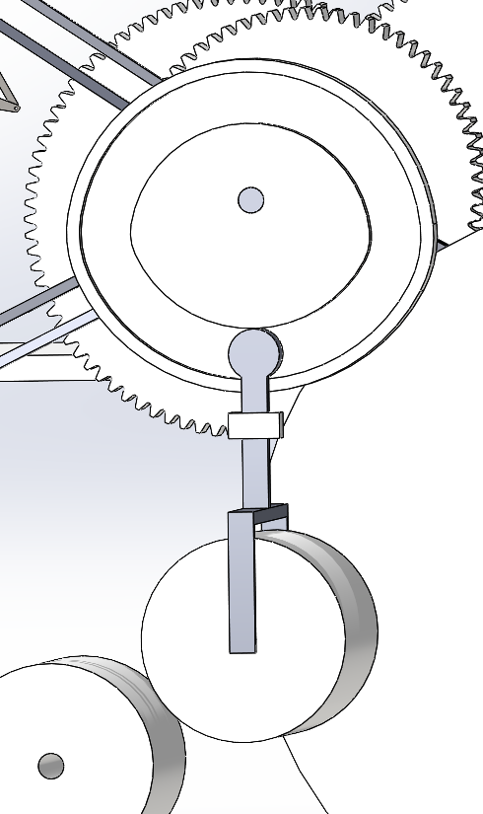
图20压紧凸轮机构
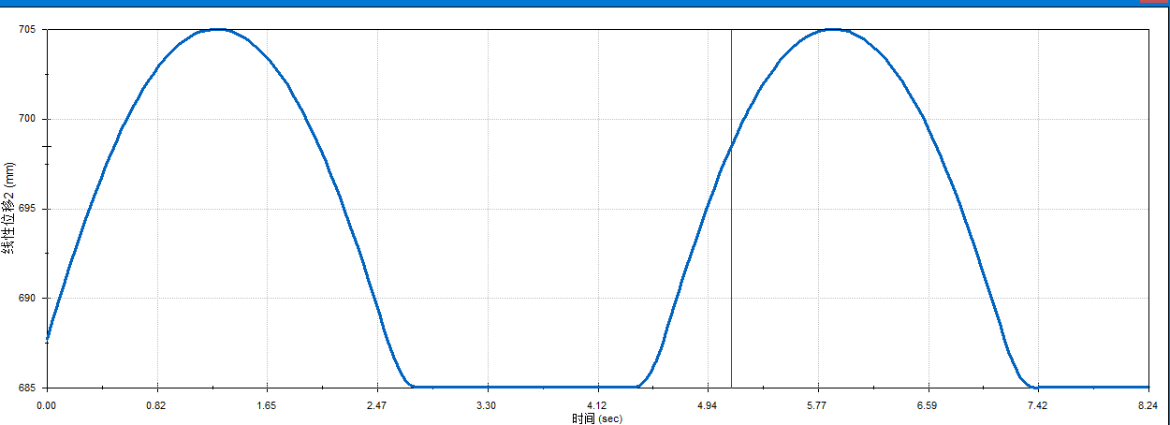
图21压紧滚轮轮机构位移仿真
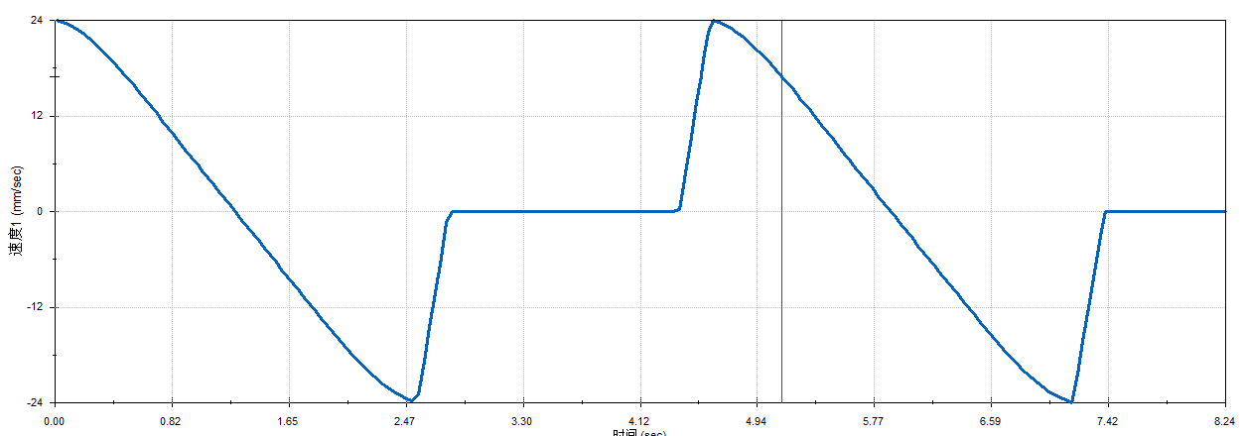
图22压紧滚轮轮机构Y方向速度仿真
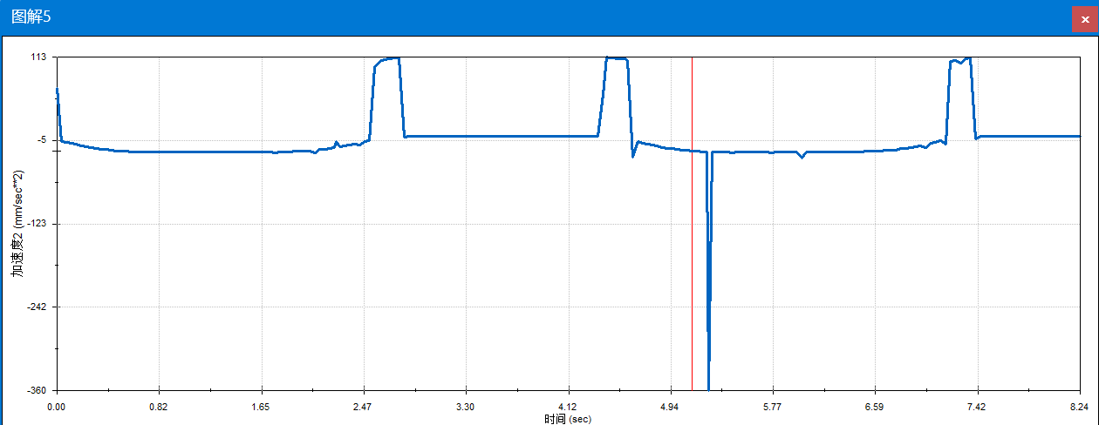
图23压紧滚轮轮机构Y方向加速度仿真
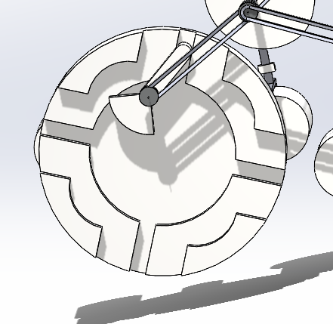
图24槽轮机构
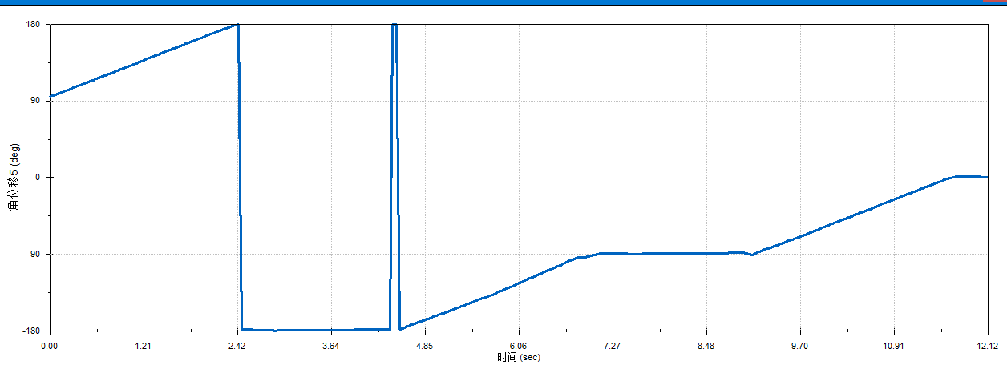
图25槽轮角速度
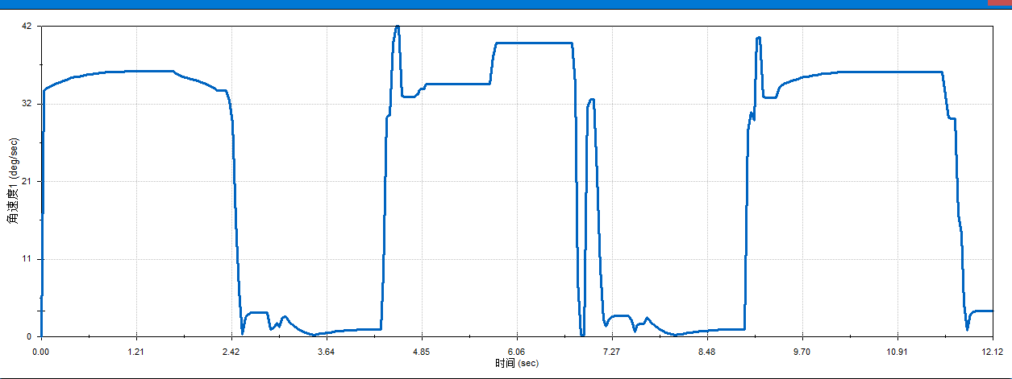
图26槽轮角位移

8机构动力学特性分析
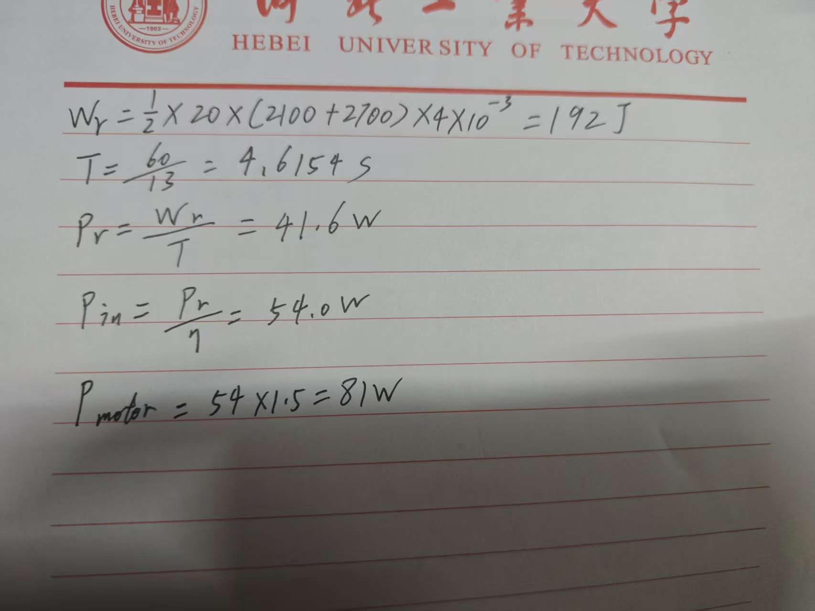
图27电机计算

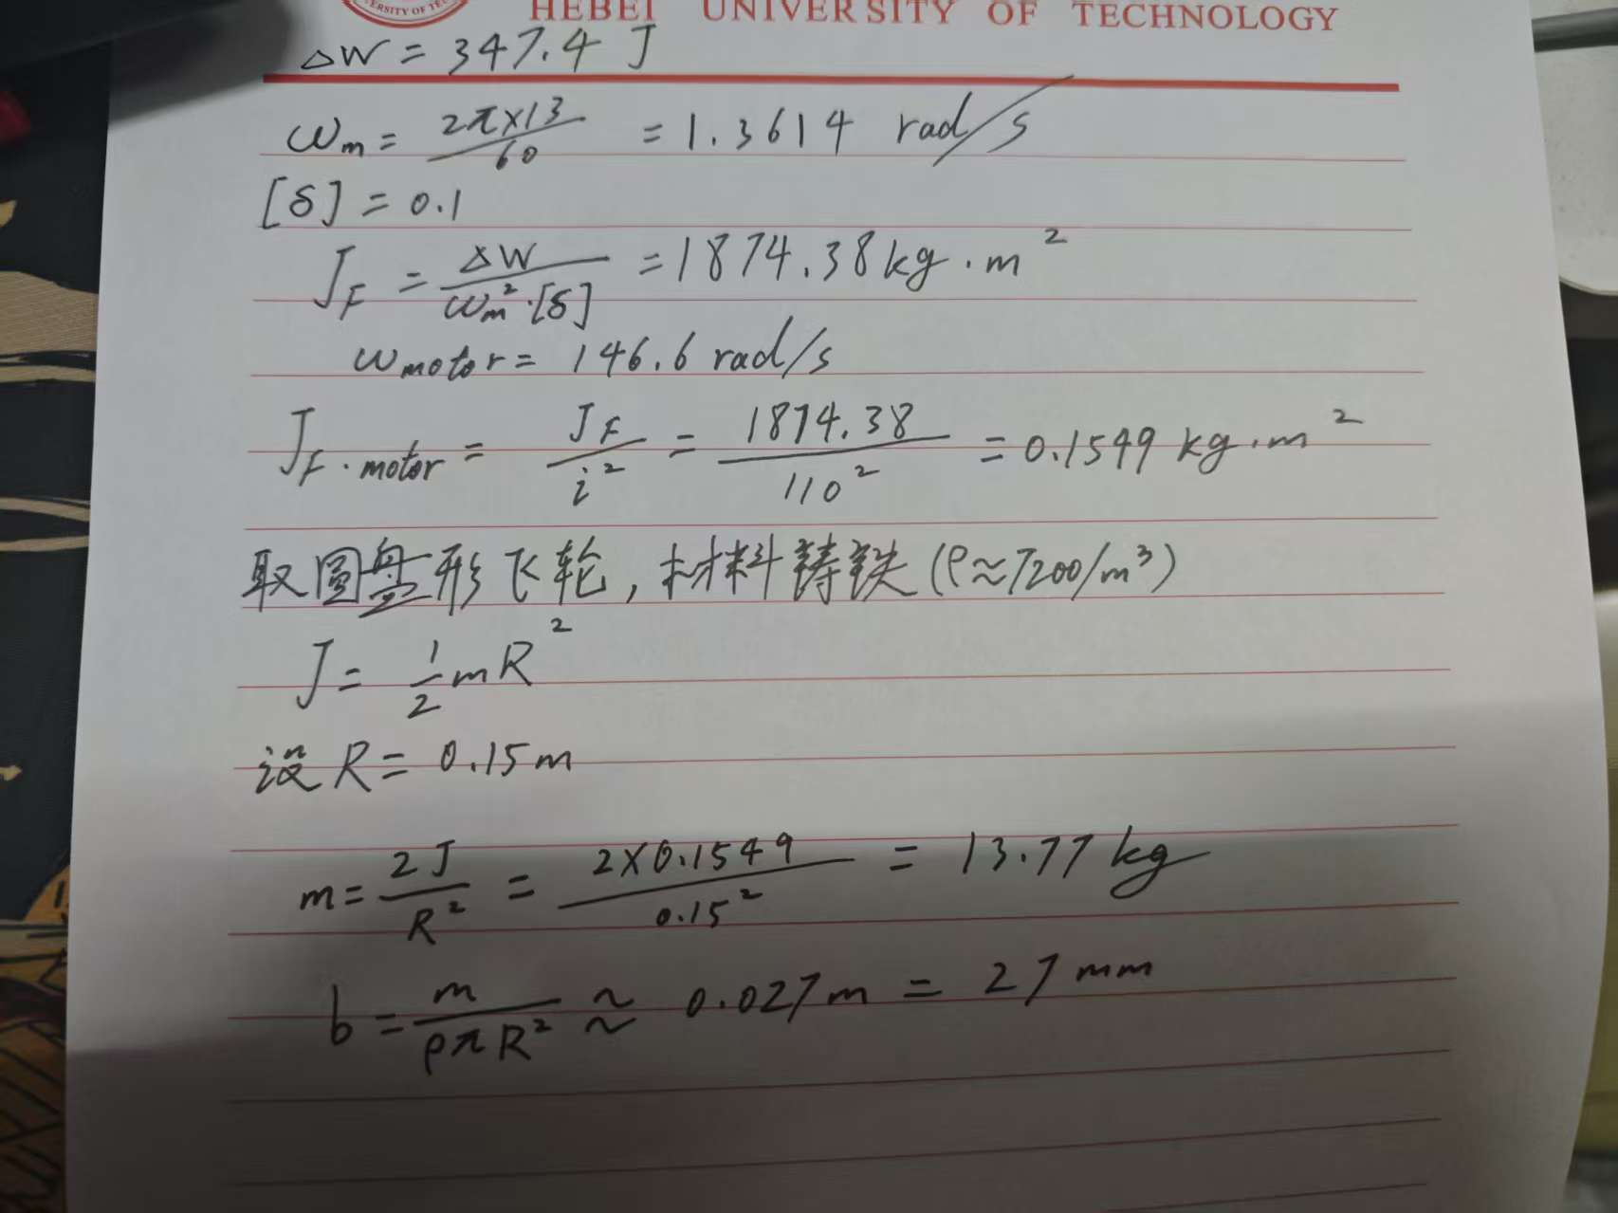
图28飞轮计算

9结论
本次课程设计围绕小型自动橡胶垫圈冲切机的工作要求，完成了从工艺分析、方案比较、机构选型到尺度设计、运动分析和动力学分析的完整设计过程。根据橡胶卷材连续加工的特点，确定采用冲裁成形作为核心加工方式，并将整机功能分解为送料、压紧、冲切和收料等执行动作，为后续机构综合提供了明确依据。
在机构方案设计中，送料部分采用槽轮机构实现间歇送料，能够满足卷材按节拍停止和前进的要求；压紧部分采用凸轮机构控制压紧件运动，有利于保证冲切过程中的定位稳定性；冲切部分采用曲柄滑块机构，将电机连续转动转化为冲头的往复直线运动；收料部分采用滚轮机构完成废料收卷。各机构之间通过传动系统进行协调，使主动件连续运动与执行构件间歇、往复和压紧动作相互配合，保证了整机工作循环的连续性。
在尺度综合和传动设计过程中，依据生产率、执行构件运动规律和工作阻力要求，对槽轮、凸轮、连杆机构、齿轮传动及飞轮等关键部件进行了参数确定和校核。通过运动仿真分析，验证了冲头位移、速度、加速度以及槽轮角位移、角速度等运动规律基本符合设计要求；通过动力学分析和飞轮计算，初步保证了机构在工作过程中的运动平稳性和承载能力。
总体来看，本设计完成了小型自动橡胶垫圈冲切机的主要机械系统设计，整机方案结构较清晰，执行机构选择合理，能够实现自动送料、压紧、冲切和收料等预定功能。

参 考 文 献
- 孙桓等. 机械原理（第八版）. 高等教育出版社，2015年
- 机械工程手册，机械工业出版社，1997
- 肖飞,黄家邦,彭鸿. 一种橡胶圈冲压模具:202520137480[P]. 2026-01-02.
- 金耀. 一种橡胶圈模压模具:202422518258[P]. 2025-09-30.

设计感言
通过本次机械原理课程设计，我对机械系统设计的基本流程有了更加完整和直观的认识。从最初的设计任务分析，到执行机构选型、运动方案确定、尺度计算、三维建模和运动仿真，每一个环节都需要结合实际工作要求进行分析和判断。相比单独学习理论知识，本次设计让我更加深刻地体会到机械原理在工程设计中的实际应用价值。
在设计小型自动橡胶垫圈冲切机的过程中，我认识到一个完整机械系统并不是由单个机构简单组合而成，而是需要各执行机构在运动时间、速度变化和空间布置上相互协调。送料机构、压紧机构、冲切机构和收料机构虽然功能不同，但都必须围绕整机工作循环进行统一设计。特别是在槽轮机构、凸轮机构和曲柄滑块机构的选择与分析过程中，我进一步理解了间歇运动、往复运动和预定运动规律之间的联系。
本次设计也让我发现，理论计算与实际建模之间存在一定差距。很多参数在计算时看似合理，但放到三维模型和运动仿真中，还需要考虑零件干涉、结构尺寸、装配空间和运动连续性等问题。因此，设计过程中需要不断修改和校核，不能只依靠一次计算结果。通过反复调整方案，我提高了查阅资料、分析问题和解决问题的能力。
同时，本次课程设计也暴露出我在机械结构设计、零件强度校核和工程图表达方面的不足。例如部分机构参数还可以进一步优化，部分零件结构还不够完善，图纸标注和技术要求也需要更加规范。今后在学习和设计中，我需要更加重视标准化表达、工程可制造性和实际工况分析。
总体来说，本次课程设计不仅巩固了机械原理课程中的机构分析与综合知识，也提高了我将理论知识应用于工程设计的能力。通过完成本次设计，我对机械产品从方案构思到图纸表达的全过程有了更清晰的认识，也为后续机械设计、机械制造及相关课程学习打下了基础。

